
ПОЗДРАВЛЯЕМ!!!

Воробьеву Валерию
2001 г.р.со званием КМС (ОУ №271)

на Этапе кубка России по шахматам «Мемориал М.И. Чигорина»

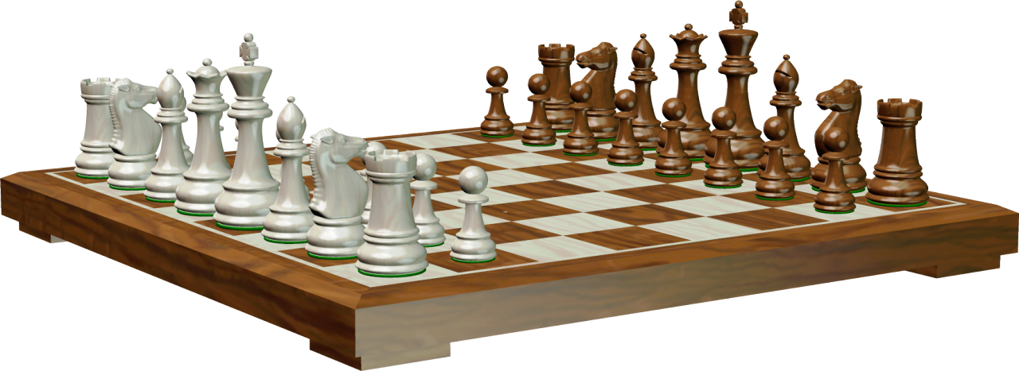
ПОЗДРАВЛЯЕМ!!!
Курченко Егора
(ОУ № 481)
3 место
в Кубке Губернатора Ленинградской области по шахматам –этапа Кубка России среди мальчиков и девочек до 9, 11, 13 и юношей и девушек до 15 лет
ПОЗДРАВЛЯЕМ!!!

Шатковскую Елизавету (ОУ№261)
занявшую 4 место
среди девочек
в Международном шахматном турнире
X Кубок Александры Костенюк 2016 года
среди мальчиков и девочек до 10 лет
ПОЗДРАВЛЯЕМ!!!
Борисовского Дмитрия
(Мастер ФИДЕ) ОУ №615 и
Головкину Анастасию
(КМС ФИДЕ) ОУ №248
с присвоением званий!


ПОЗДРАВЛЯЕМ!!!
1 место
Бабашкину Катю, 11 лет
Тимофееву Кристину, 11 лет
Худякова Никиту, 11 лет
Шустова Арсения, 14 лет

во Всероссийском конкурсе рисунков «Осенний пейзаж»

ПОЗДРАВЛЯЕМ!!!
с победой
воспитанников ДПИ
в Городской выставке
«Кино – наука, техника,искусство»

ПОЗДРАВЛЯЕМ!!!
Бут Александра, 9 лет
3 место


в Первенстве
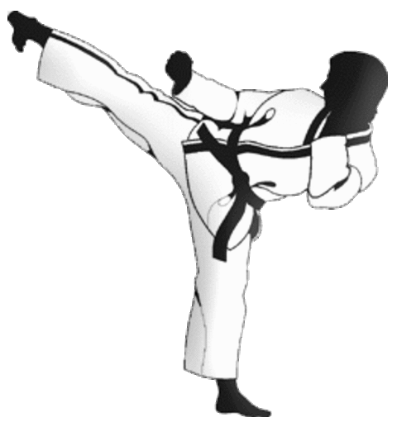
Кировского района

по Тхэквондо
среди начинающих

